# 1个以上为训练集的情况下

## XGB随机搜索调参后(R2=0.101)

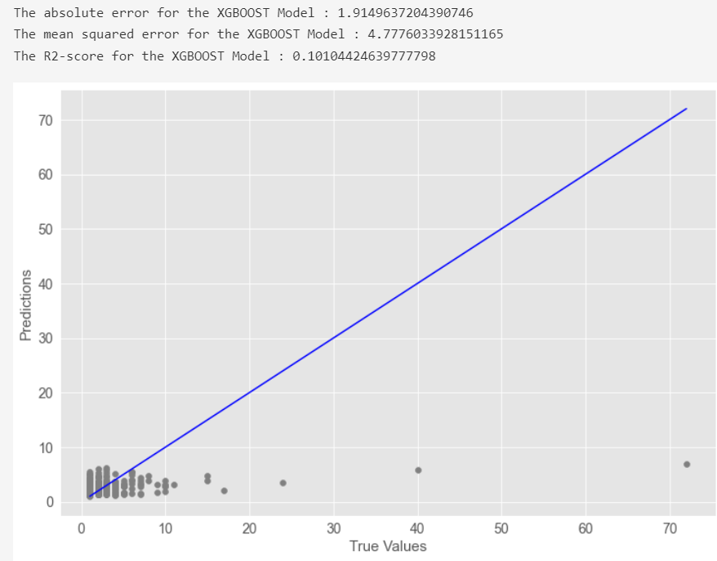

## RF随机搜索调参后(R2=0.059)

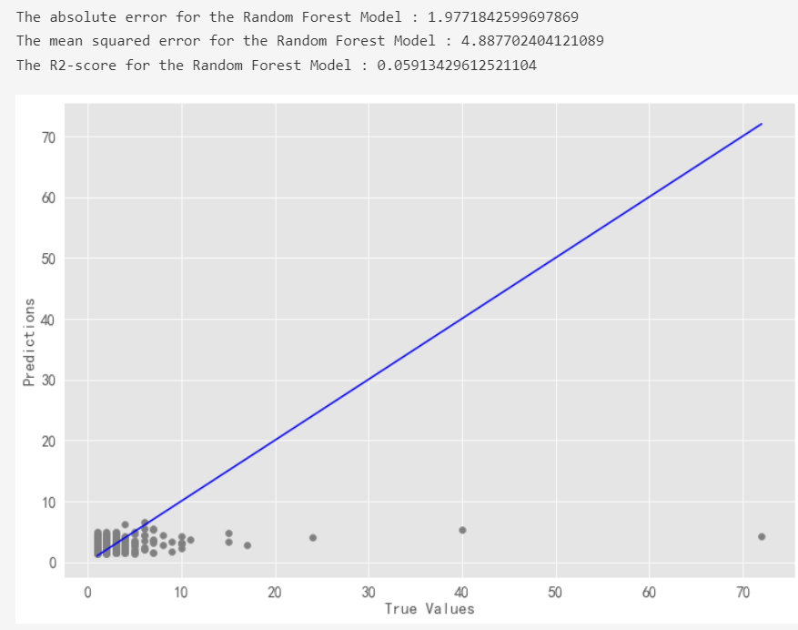

## Extratree 调参后（R2=0.104）

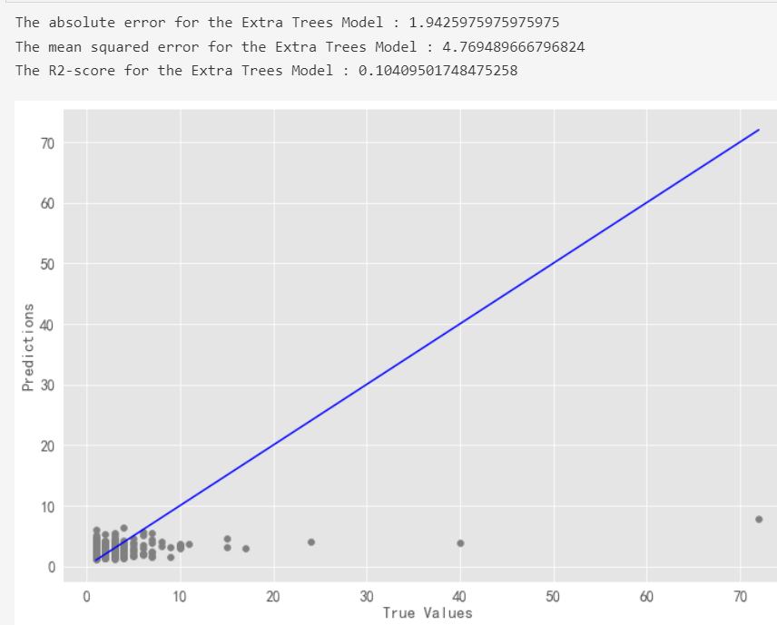

# 全样本预测

## XGB (R2=0.095)

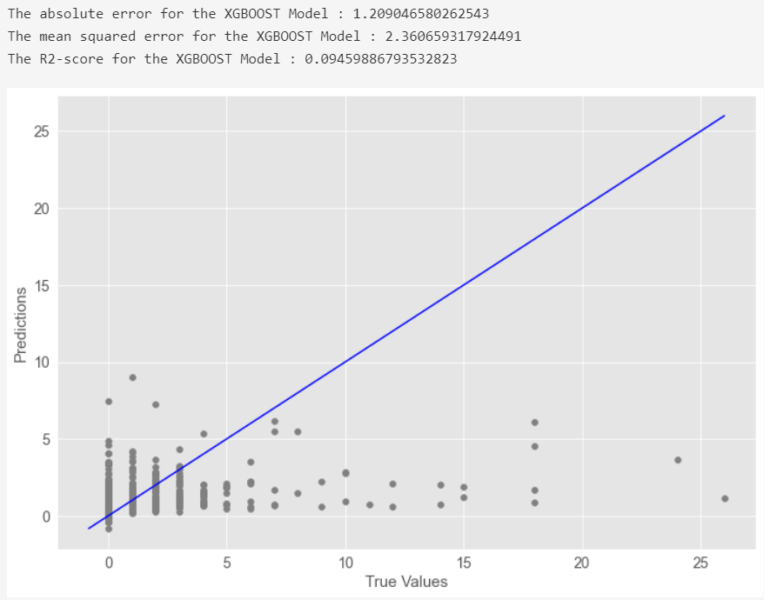

## RF（R2=0.059）

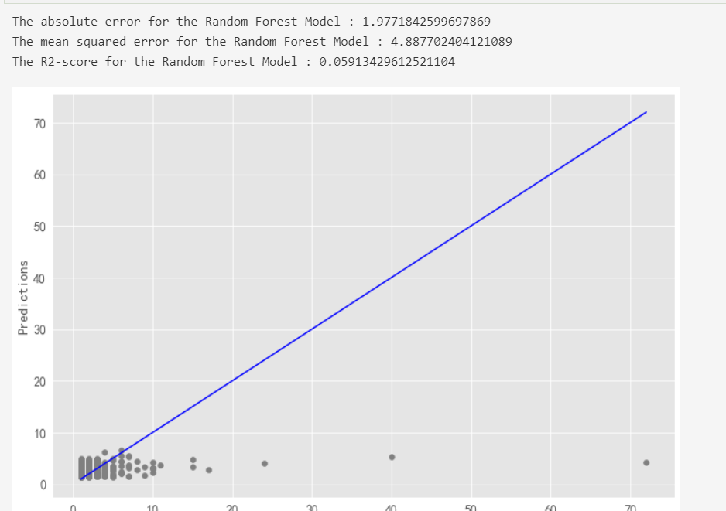

## Extra tree (R2=0.104)

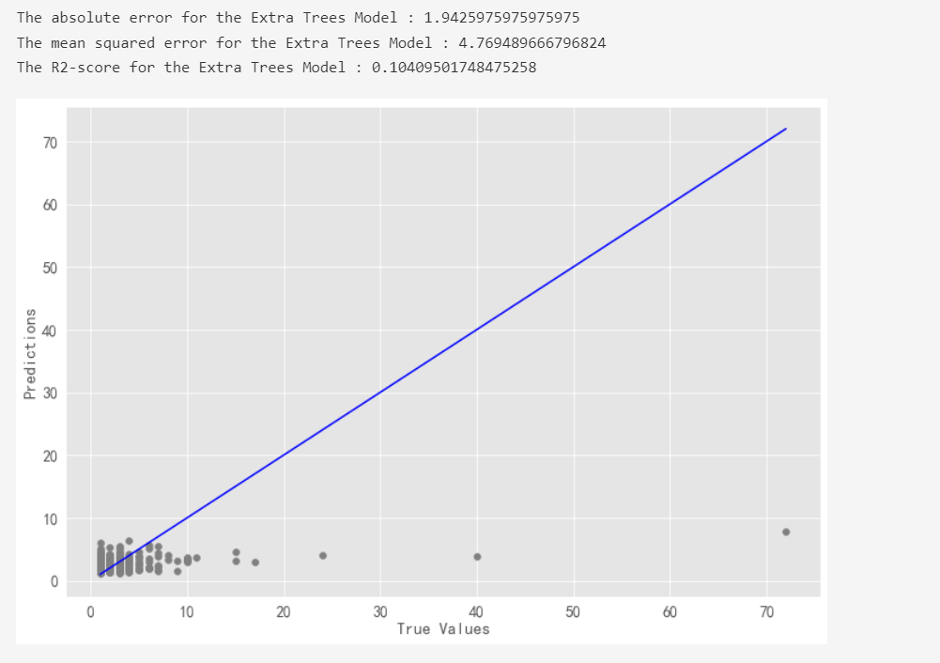

## Voting (R2=0.117)

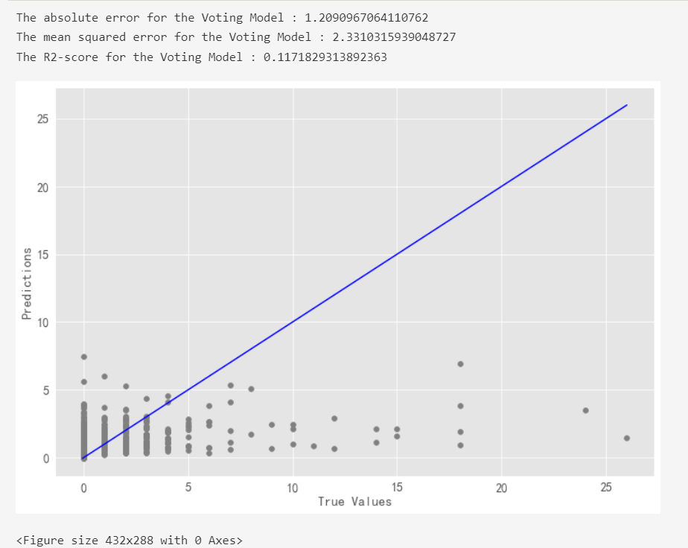

# 特征筛选

## 去掉POP(R2=0.07）

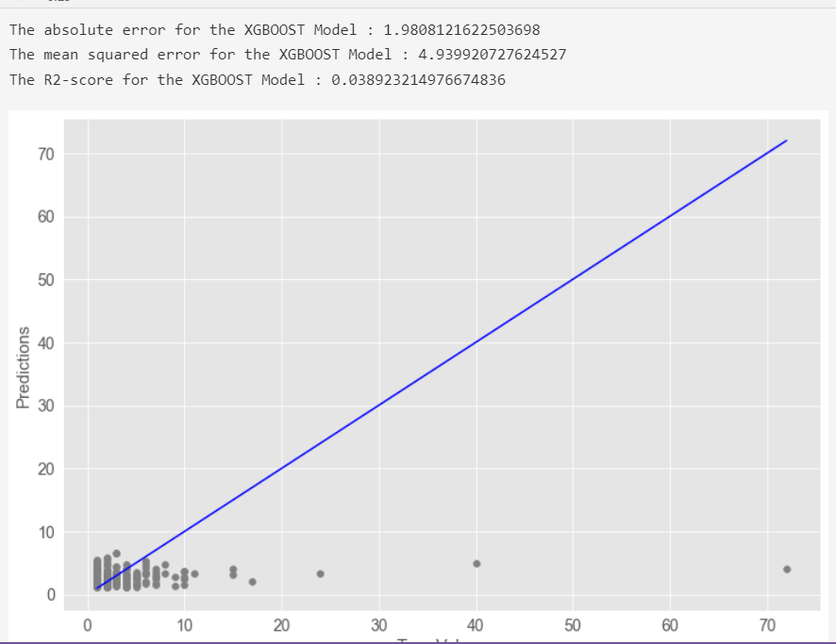

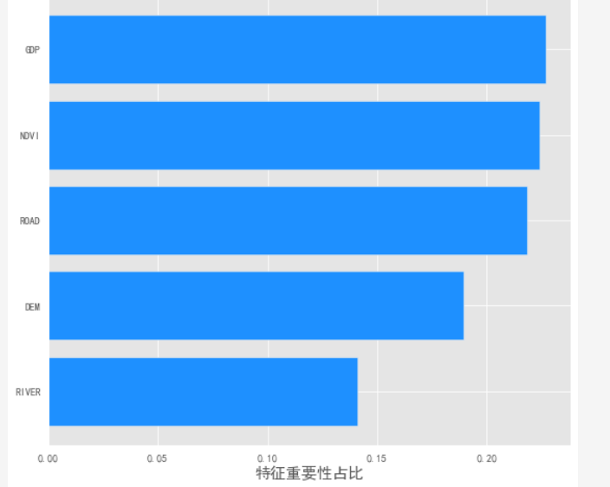

## 再去掉river(R2=0.106)

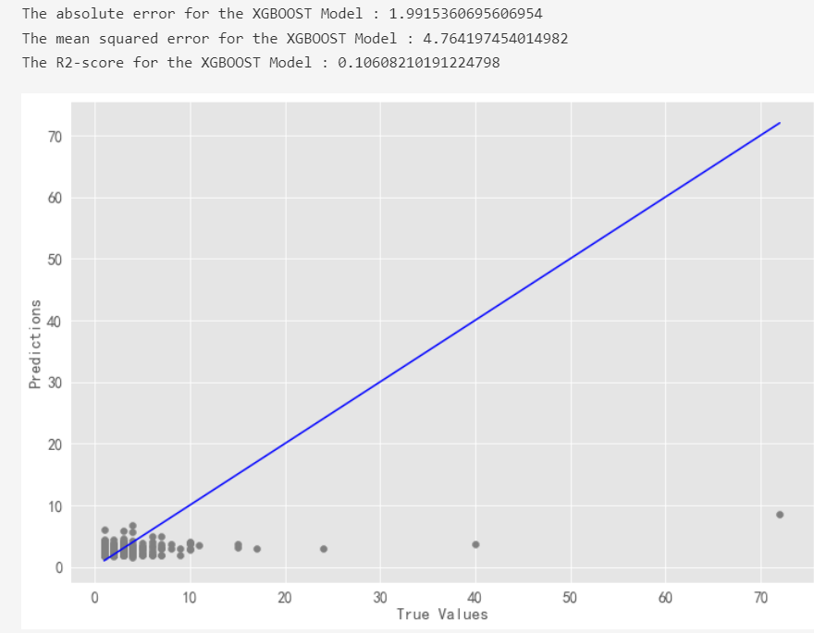

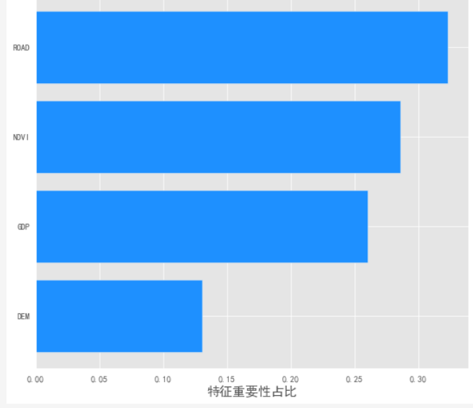

## 再去掉DEM(R2=0.075)

